Дата  6.04.2020 | Логопедическое занятие по формированию лексико-грамматического строя речи.
Тема: «Космос»
Цель: активизация, расширение, словаря по теме.
Программные задачи:
- Расширить знания детей о космосе.
- Закрепить навык согласовывать числительные 1—5 с существительными.
- Закрепить навык образования существительных в форме родительного падежа множественного числа.
Оборудование:
Предметные картинки по лексической теме.
Ход занятия:
I. Организационный этап: Отгадать загадки и найти ответы на картинках.
- Угли пылают, совком не достать.
Ночью их видно, а днем не видать. (Звезды)
Распустила алый хвост, полетела в кучу звезд.
- Крыльев нет, но эта птица
Полетит и прилуниться. (Ракета)
- Светит, сверкает,
Всех согревает. (Солнце)
- Не шофер и не пилот,
Водит он не самолет,
А огромную ракету.
Дети, кто скажите это? (Космонавт)
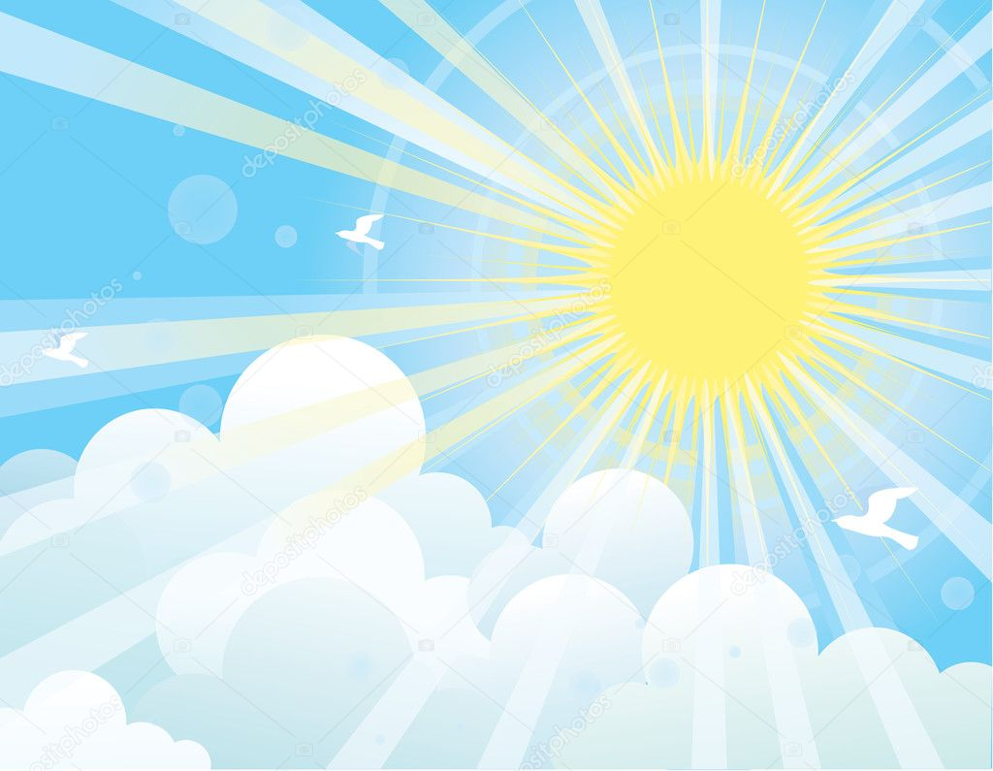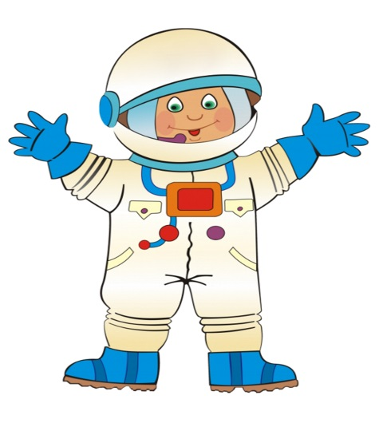

II. Основной этап:
Упражнение 1. Беседа «День космонавтики».
- Что такое космос?
- Кто такие космонавты?
- Как готовились к полетам в космос?
- На чем космонавты летают в космос? Где они работают в космосе?
- Почему мы празднуем этот день?
Упражнение 2. «Один-много»
Взрослый называет существительное в единственном числе, ребёнок должен назвать это же слово во множественном числе.
Один космонавт – много космонавтов.
Один герой – …
Один скафандр – …
Одна станция – …
Одна ракета – …
Один полет – …
Одна планета – …
Одна звезда – …
Упражнение 3. «Космодром».
Предложить детям посчитать по предметным картинкам (Одна ракета, две ракеты и т.д.)
Дети пересчитывают предметы и дают короткие, а затем полные ответы.
- Сколько ракет подготовлены к полету в космос?
- Сколько космонавтов приземлились на планету?
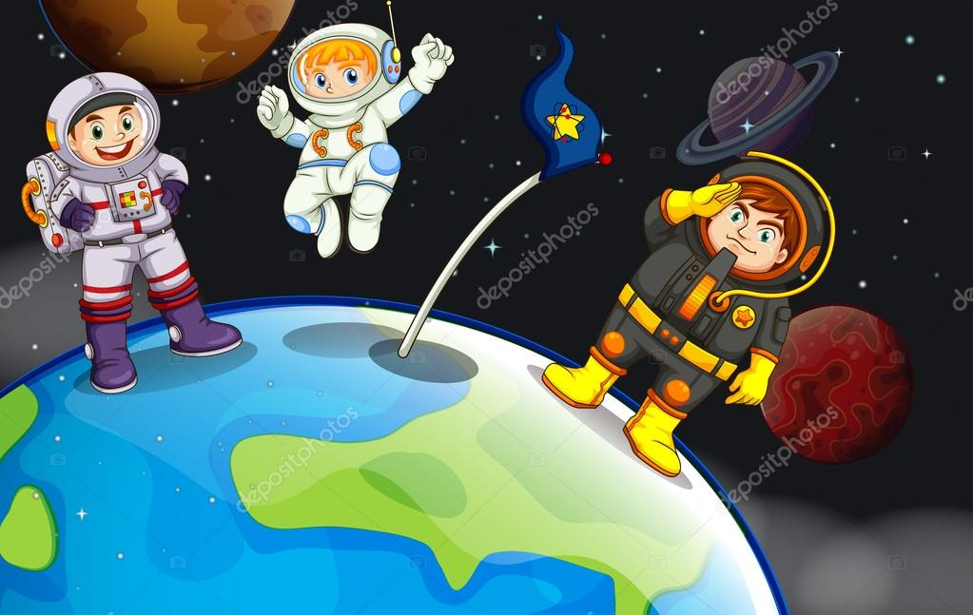

Упражнение 4. Динамическая пауза «Созвездия».
Над Землёю ночью поздней,  Только руку протяни,  Ты ухватишься за звёзды:  Рядом кажутся они.  Можно взять перо Павлина,  Тронуть стрелки на Часах,  Покататься на Дельфине,  Покачаться на Весах  Над Землёю ночью поздней,  Если бросить в небо взгляд,  Ты увидишь, словно гроздья,  Там созвездия висят. |  | Руки вверх, в стороны, вниз.  Потянулись руки вверх.  Руки в кулачки сжимать.  Руки перед глазами.  Ноги вместе, руки вверх, покачаться.  Наклон вниз, руки машут тик-так.  Присесть, руки вперед.  Ноги на ширине плеч, руки в стороны покачаться.  Руки вниз, поднять голову вверх.  Потянулись вверх, руки вверх.  Руками берем созвездия.
Упражнение 5. «Добавь нужное слово».
Предложить детям подобрать нужное слово (полетел, облетел, прилетел) и повторить все предложение.
- Юрий Гагарин на ракете в космос ...
- Вокруг Земли ...
- Обратно на Землю ...
III. Итог занятия: Вспомнить, о чём говорили на занятии. Оценка работы детей.

